ОТЧЕТ
о проведении профилактических мероприятий,
посвященных Всемирному Дню памяти жертв ДТП.
23.11.2015г.
Согласно приказу РОО №2574 от 13.11.15г. о проведении мероприятий, посвященных Всемирному Дню памяти жертв ДТП в МБОУ Объединенной СОШ № 6 им. В.А. Сулева было проведено ряд мероприятий.
- Встреча с инспектором ОГИБДД по пропаганде правила дорожного движения старшим лейтенантом полиции Безнос А.Н. и инспектором по делам несовершеннолетних Павленко Е.Н., которые рассказали детям об административной и уголовной ответственности за несоблюдение законов (распитие спиртных напитков, курение в общественных местах, употребление наркотических средств, драки). Екатерина Николаевна сделала акцент на том, что в настоящее время ребятам сложнее устроиться в учебные заведения и на работу, т.к. везде требуют справку из полиции об отсутствии судимости и приводах в ОВД. Посоветовала детям вести здоровый образ жизни, потому что это в настоящее время очень «модно и необходимо».
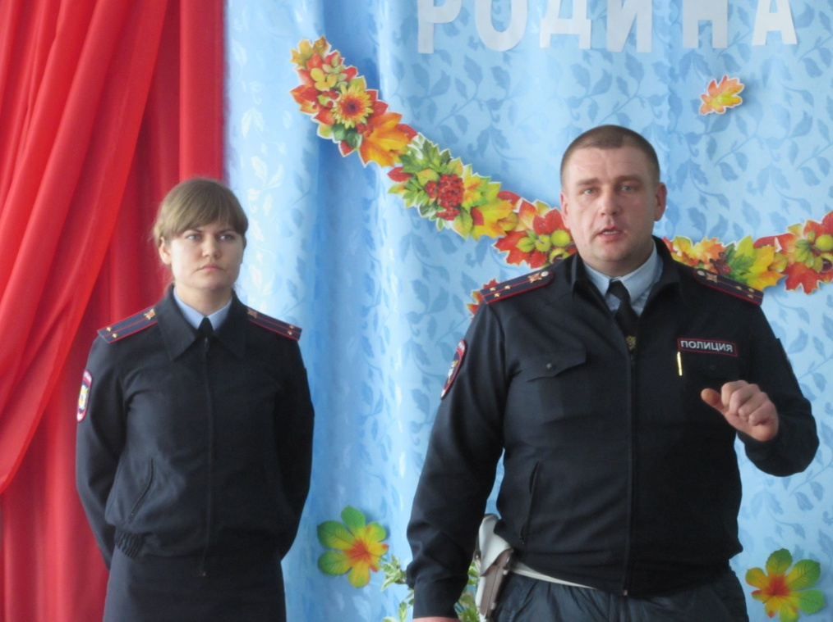
Алексей Николаевич рассказал о профилактической работе направленной на соблюдение участниками правил дорожного движения, о том, какая ведется работа в этом направлении. Напомнил всем присутствующим об опасностях, которые ждут ребят на дороге. Посоветовал, чтобы все заботились о своем здоровье и берегли свою жизнь.

- Акция «Возьми меня за руку» прошла совместно с воспитанниками МБДОУ № 14 «Росинка». Цель акции – научить малышей переходить проезжую часть дороги только в сопровождении взрослых.
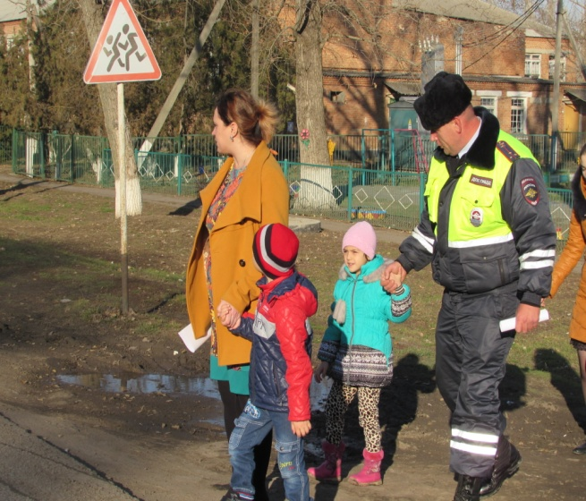
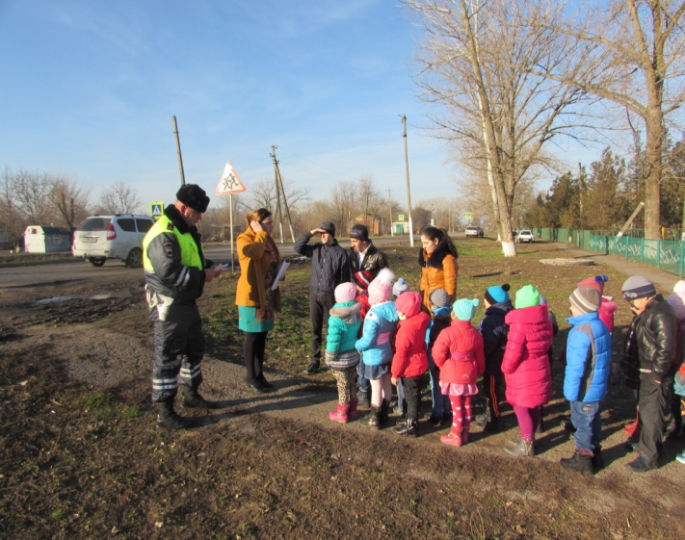
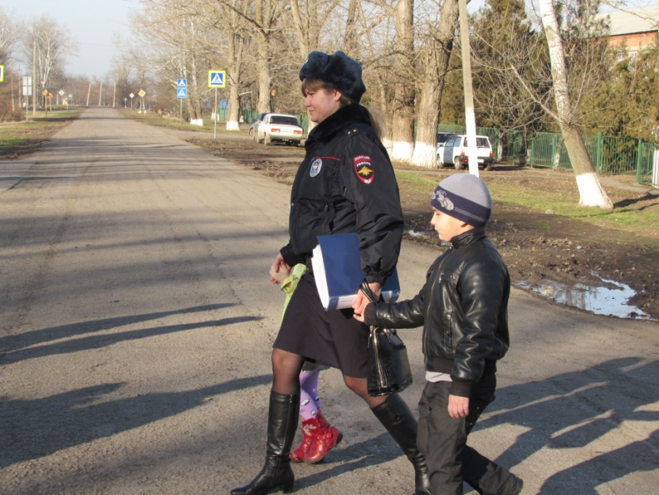

- На общешкольная линейке «Нет жертвам ДТП» заместитель директора по воспитательной работе Водяхина Н.Г. рассказала о Дне памяти жертв ДТП. Цель данного мероприятия привлечь внимание учащихся к смертности и травмированию людей на дорогах, к последствиям ДТП для детей, потерявших родителей. А так же был организован просмотр видеоролика «Скажем, НЕТ! Жертвам ДТП».
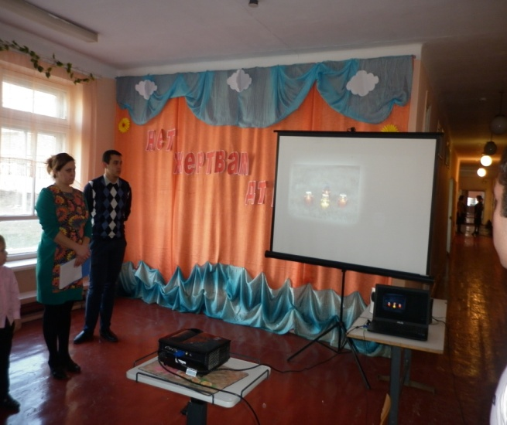
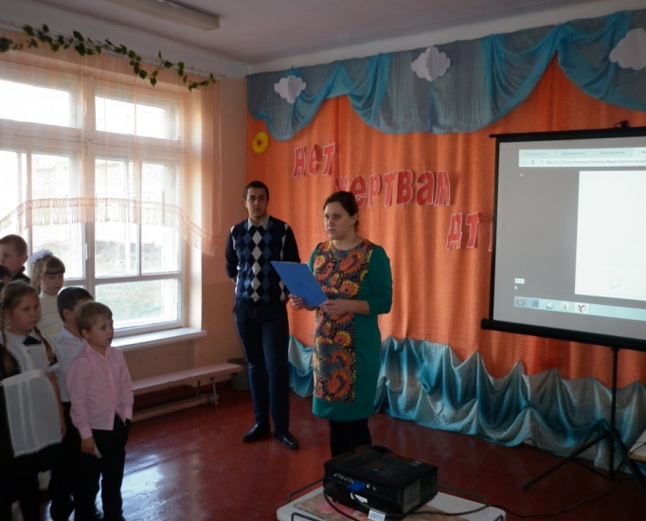

- Информационные минутки о безопасности дорожного движения прошли в каждом классе.

Зам.директора по ВР:______________/Водяхина Н.Г./
Ст.вожатая: ______________/Бурейко М.В./
Директор школы: _______________ /Попова Л.В./

